Мінімальна тривалість синхросигналу на вході тригера визначається максимальним часом перемикання тригера, тобто t_{СІ}>>t_{ПЕР.Т.}
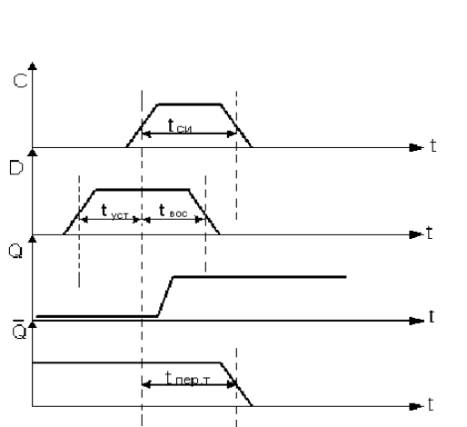
Рис. 5.3. Вимір часових параметрів тригерів
RS-тригер
RS-тригером називають запам'ятовувальний елемент із роздільними інформаційними входами для установлення в стан “0” (R-вхід) і в стан “1” (S-вхід). Таблиця переходів RS-тригера наведена на рис. 5.4. У ній прийняті такі позначення: R_{t}, S_{t}, Q_{t} – значення логічних змінних у момент часу t на входах R, S і виході Q; Q_{t+1} стан тригера після перемикання.
R_{t} | S_{t} | Q_{t} | Q_{t+1} | Пояснення
0 | 0 | 0 | 0 | Зберігання  інформації
0 | 0 | 1 | 1 | Зберігання  інформації
0 | 1 | 0 | 1 | Перемикання  в “1”
0 | 1 | 1 | 1 | Перемикання  в “1”
1 | 0 | 0 | 0 | Перемикання  в ”0”
1 | 0 | 1 | 0 | Перемикання  в ”0”
1 | 1 | 0 | - | Заборонена  комбінація
1 | 1 | 1 | - | Заборонена  комбінація
Рис. 5.4.Таблиця переходів RS-тригера
На рис. 5.5, а показано УГЗ RS-тригера, та на рис. 5.5, б – його принципова схема на елементах транзисторно-транзисторна логіка (ТТЛ) ЧИ-НЕ.
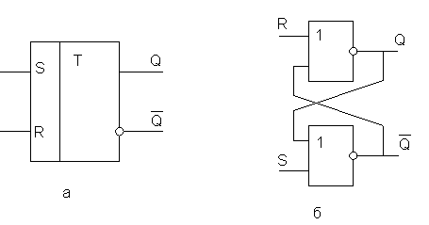  а | б
Рис. 5.5. RS-тригер: а – УГЗ; б – принципова схема
На рис. 5.6. зображена часова діаграма асинхронного RS-тригера.
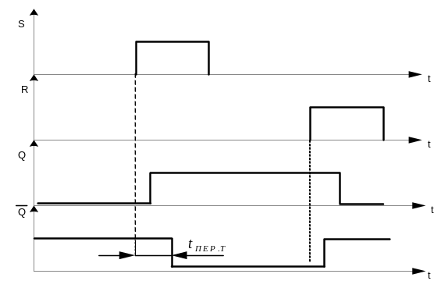
Рис. 5.6. Часова діаграма RS-тригера

Синхронний RS-тригер на елементах І-НЕ
Таблиця переходів синхронного RS-тригера наведена на рис. 5.7.
С | R_{t} | S_{t} | Q_{t} | Q_{t+1} | Пояснення
1 | 0 | 0 | 0 | 0 | Зберігання  інформації
1 | 0 | 0 | 1 | 1 | Зберігання  інформації
1 | 0 | 1 | 0 | 1 | Перемикання  в “1”
1 | 0 | 1 | 1 | 1 | Перемикання  в “1”
1 | 1 | 0 | 0 | 0 | Перемикання  в ”0”
1 | 1 | 0 | 1 | 0 | Перемикання  в ”0”
1 | 1 | 1 | 0 | - | Заборонена  комбінація
1 | 1 | 1 | 1 | - | Заборонена  комбінація
Рис. 5.7. Таблиця переходів синхронного RS-тригера
На рис. 5.8, а зображено УГ3 синхронного RS-тригера, а на рис. 5.8, б – принципова схема на чотирьох елементах І-НЕ ТТЛ.
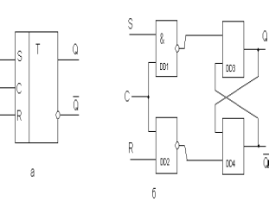  а | б
Рис. 5.8. Синхронний RS-тригер: а – УГ3; б – принципова схема
на елементах І-НЕ
Часова діаграма синхронного RS-тригера зображена на рис. 5.9.
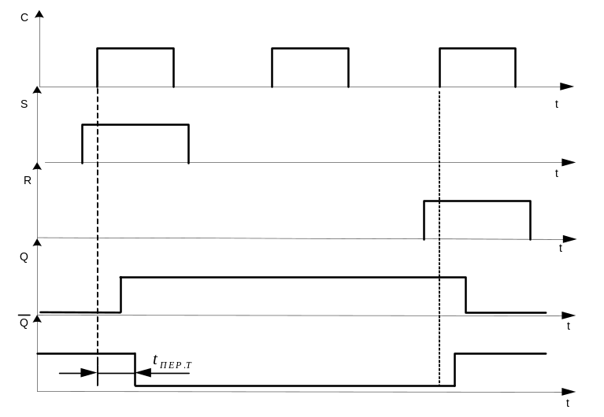
Рис. 5.9. Часова діаграма синхронного RS-тригера

Двоступінчастий JK – тригер на елементах І-НЕ
Двоступінчастий JK-тригер містить два тригери. Зроблено це для того, щоб рознести процес запису інформації й процес перемикання тригера в новий стан. По передньому фронту синхроімпульсу інформація записується в перший щабель, при цьому на виході тригера інформація зберігається попередня.
По задньому фронту синхроімпульсу інформація з першої сходинки переписується в другу й інформація на виході змінюється.
JK-тригер є універсальним, на базі якого можна побудувати T-тригер та D-тригер.
Для побудови JK-тригера необхідно мати 8 логічних елементів І-НЕ. УГ3 й принципова схема зображені на рис. 5.10.
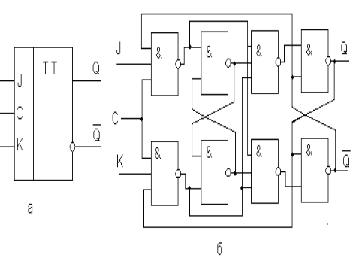
а | б
Рис. 5.10. Двоступінчастий JK-тригер: а – УГЗ; б – принципова схема
Часова діаграма для сигналів C, S, R, Q та таблиця переходів JK-тригера зображені на рис. 5.11, 5.12. Слід звернути увагу на те, що у таблиці переходів JK-тригера немає заборонених наборів вхідних сигналів.
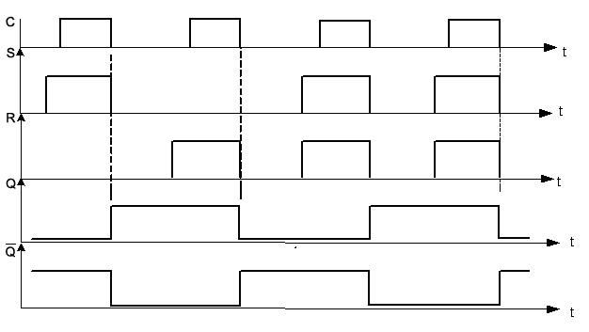
Рис. 5.11. Часова діаграма JK-тригера
С | К_{t} | J_{t} | Q_{t} | Q_{t+1} | Пояснення
1 | 0 | 0 | 0 | 0 | Зберігання  інформації
1 | 0 | 0 | 1 | 1 | Зберігання  інформації
1 | 0 | 1 | 0 | 1 | Перемикання  в “1”
1 | 0 | 1 | 1 | 1 | Перемикання  в “1”
1 | 1 | 0 | 0 | 0 | Перемикання  в ”0”
1 | 1 | 0 | 1 | 0 | Перемикання  в ”0”
1 | 1 | 1 | 0 | 1 | Рахунковий  режим
1 | 1 | 1 | 1 | 0 | Рахунковий  режим
Рис. 5.12. Таблиця переходів JK-тригера

D-тригер з динамічним керуванням
У всіх синхронних тригерах зі статичним керуванням записом (за рівнем) можливо помилкове перемикання у випадку зміни сигналів на інформаційних входах під час дії СІ [11].
У тригерах з динамічним керуванням записом інформації зазначені обмеження зведені до мінімуму. У них СІ активний лише на короткому інтервалі часу в околиці фронту або спаду.
D-тригером називається синхронний запам'ятовуючий елемент із одним інформаційним D- входом. УГ3 й таблиця переходів D-тригера наведені на рис. 5.13.
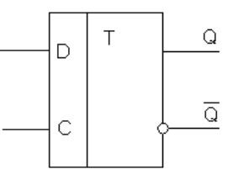
  C | D_{t} | Q_{t} | Q_{t+1}
  1 | 0 | 0 | 0
  1 | 0 | 1 | 0
  1 | 1 | 0 | 1
  1 | 1 | 1 | 1
а | б
Рис. 5.13. D-тригер з динамічним керуванням: а – УГ3;
б – таблиця переходів

На рис.5.14 наведена часова діаграма D- тригера.
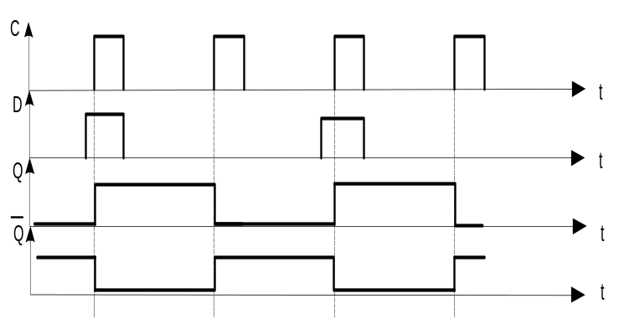
Рис. 5.14. Часова діаграма D-тригера

Домашнє завдання
1. Вивчити УГ3, закони функціонування й принцип дії
RS-, JK-, D-тригерів.
2. Для виконання лабораторної роботи необхідно:
– одержати варіант завдання у викладача на моделювання;
– вибрати файл Electr-10-1-*.

Частина ІІ
ДОСЛІДЖЕННЯ АСИНХРОННОГО RS-ТРИГЕРА
Схема віртуальної лабораторної установки для перевірки закону функціонування RS-тригера зображена на рис. 5.15.
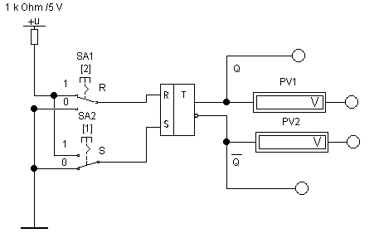
Рис. 5.15. Схема віртуальної лабораторної установки для перевірки
закону функціонування асинхронного RS-тригера
Схема установки містить у собі: перемикачі SA1, SA2 для завдання значень вхідних змінних S і R. Перемикачі перемикаються за допомогою клавіш “1” і “2” ; індикаторів рівнів для визначення значень вхідних змінних S і R і станів вхідних змінних; вольтметрів PV1 і PV2 для виміру значень вихідних напруг, відповідних логічним “1” і “0”.
Схема віртуальної лабораторної установки для дослідження RS-тригера в динамічному режимі зображена на рис. 5.16.
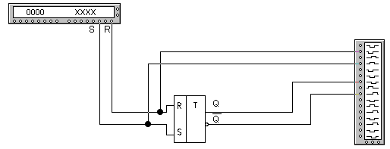
Рис. 5.16. Схема віртуальної лабораторної установки
для дослідження RS-тригера в динамічному режимі

Порядок виконання роботи
1. Підготувати віртуальну установку до роботи:
– перемикачі SA1 й SA2 за допомогою клавіш “1” і “2” установити в нижнє положення, при якому вхідні змінні S і R дорівнюють 0.
2. Ввімкнути установку на моделювання, за допомогою лівої кнопки миші перемкнувши перемикач “0-1” у положення “1”. При цьому тригер перемикається в нульове положення: на Q виході “0”, а на 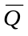 – “1”. Це відповідає нульовому набору таблиці істинності. За допомогою вольтметрів PV1 й PV2 виміряти значення рівнів “1” й “0”,і в таблиці істинності замість логічних нулів й одиниць для виходів Q і записати виміряні значення напруг. Зверніть увагу, що ці значення в кожному варіанті завдання свої.
3. Змінюючи положення перемикачів SA1 й SA2 перевірити всі набори таблиці істинності. Вимкнути моделювання й таблицю переходів заповнити на місце нулів й одиниць відповідними потенціалами.
4. Дослідити RS-тригер у динамічному режимі. Для цього необхідно використати віртуальну схему на рис. 5.16. До схеми входять: асинхронний RS-тригер; генератор слів, логічний аналізатор. Двічі клацнути лівою кнопкою миші по піктограмі генератора слів і піктограмі логічного аналізатора. На генераторі слів необхідно перевірити або установити такі режими:
1. Step, для покрокового виконання;
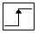
2. Internal, для внутрішнього запуску;
3. Запуск по передньому фронті клавішею
4. Frequency: 150Hz
У лівому вікні генератора слова перевірити такі шість наборів:
0 0 0 A
0 0 0 E
0 1 0 1
0 1 0 1
0 0 0 E
0 0 0 E.
Увімкнути схему на моделювання, перевівши перемикач
“0-1”, за допомогою миші в положення “1”. При цьому на логічному аналізаторі тими ж кольорами, що й провідники входів S, R і виходів Q, , будуть за тактами рисуватися їхні логічні рівні. Після 5-6 тактів варто вимкнути режим моделювання.
5. Перерисувати до протоколу зміст логічного аналізатора та скласти таблицю переходів тригера за графіком аналізатора.
6. Для продовження лабораторної роботи необхідно викликати файл Electr 10_2_*, де * – номер варіанта, у якому міститься віртуальна схема синхронного RS-тригера.
ДОСЛІДЖЕННЯ СИНХРОННОГО RS-ТРИГЕРА
Схема віртуальної лабораторної установки для дослідження закону функціонування синхронного RS-тригера зображена на рис. 5.17.
До лабораторної установки входять: перемикачі SA3 і SA4 для зміни логічних значень сигналів S і R; синхронний RS-тригер; чотири індикатори логічних рівнів.
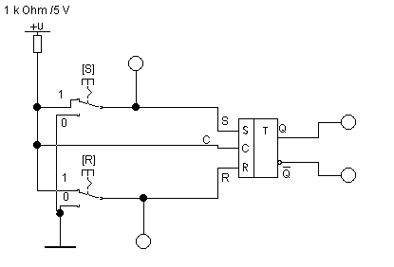
Рис. 5.17. Схема лабораторної установки для дослідження
синхронного RS-тригера

Порядок виконання роботи
1. Перевірити закон функціонування тригера відповідно до таблиці переходів 2 і перемикачів SA3 і SA4. Для цього ввімкнути схему на моделювання. Таблицю переходів заповнити замість нулів й одиниць потенціалами, обмірюваними у пункті 2 частина роботи “Дослідження асинхронного RS-тригера” і занести у звіт. Вимкнути моделювання.
2. Досліджувати синхронний RS-тригер у динамічному режимі за допомогою схеми зображеної на рис. 5.18.
До схеми установки входять: синхронний RS-тригер; генератор слів; логічний аналізатор. Двічі клацнути лівою кнопкою миші на піктограмі генератора слів і піктограмі логічного аналізатора.
Виконати пункти 4, 5 частини лабораторної роботи “Дослідження асинхронного RS-тригера”. У пункті 4 у лівому вікні генератора слова перевірити такі шість наборів:
0 0 0 E
0 1 0 1
0 0 0 A
0 0 0 E
0 0 0 A
0 1 0 1.
Звернути увагу на моменти перемикання тригера.
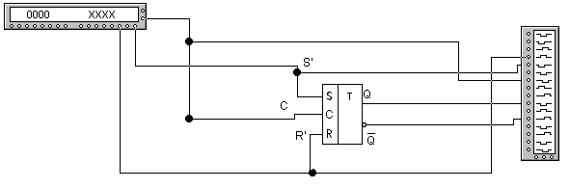
Рис. 5.18. Принципова схема віртуальної установки для дослідження
динамічного режиму синхронного RS-тригера

Зміст звіту
Звіт має бути оформлений на аркушах паперу в клітинку і містити:
1) мету роботи й номер варіанта, короткі теоретичні відомості;
2) принципові схеми віртуальних установок дослідження (рис. 5.17, 5.18);
3) результати вимірів, таблиці переходів, графіки динаміки роботи синхронного RS-тригера;
4) висновки, що базуються на аналізі отриманих результатів.

Контрольні питання
- Що таке асинхронний RS-тригер?
- Нарисуйте таблицю переходів асинхронного RS-тригера.
- Нарисуйте УГЗ асинхронного тригера.
- Поясніть, як називаються і для чого використовуються входи і виходи асинхронного RS-тригера.
- Якими часовими параметрами характеризується асин-хронного RS-тригер?
- Що таке синхронний RS-тригер?
- Нарисуйте УГЗ синхронного RS-тригера.
- Нарисуйте таблицю переходів синхронного RS-тригера.
- Поясніть, як називаються і для чого використовуються входи і виходи синхронного RS-тригера.
- Нарисуйте часову діаграму синхронного RS-тригера.
Для продовження лабораторної роботи необхідно викликати файл Electr 10_3_*, у якому міститься схема лабораторної установки дослідження синхронного JK-тригера.

Частина ІІІ
ДОСЛІДЖЕННЯ СИНХРОННОГО JK-ТРИГЕРА
Схема віртуальної лабораторної установки для дослідження закону функціонування JK-тригера зображена на рис. 5.19.
До лабораторної установки входять: перемикачі SA5, SA6, для змін логічних значень сигналів J-K-JK-тригера; JK-тригер; індикатори логічних рівнів.
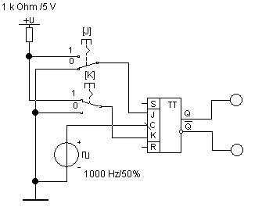
Рис. 5.19. Схема віртуальної лабораторної установки для перевірки
закону функціонування синхронного JK-тригера

Порядок виконання роботи
1. Перевірити закон функціонування JK-тригера відповідно до таблиці переходів 3 і перемикачів SA5, SA6. Для цього за допомогою лівої кнопки миші ввімкнути схему на моделювання й перемикачами SA5, SA6 змінювати значення вхідних змінних J, K відповідно до усіх наборів. Замість нулів й одиниць таблицю переходів заповнити потенціалами, які були виміряні в пункті 2 частини “Дослідження асинхронного RS-тригера” і занести у звіт. Вимкнути моделювання схеми.
2. Досліджувати синхронний JK-тригер у динамічному режимі, за допомогою схеми, зображеної на рис. 5.20.
До схеми установки входять: JK-тригер, генератор слів, логічний аналізатор.
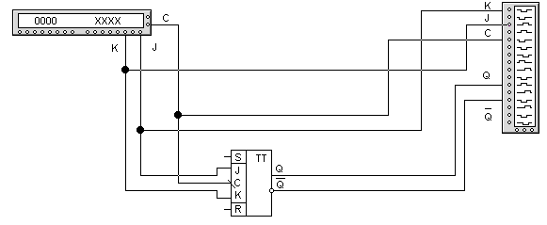
Рис. 5.20. Принципова схема віртуальної установки для дослідження
динамічного режиму синхронного JK-тригера
Двічі клацнути лівою кнопкою миші по піктограмах генератора слів і логічного аналізатора. Виконати пункти 4, 5 частини ІІ, лабораторної роботи “Дослідження асинхронного RS-тригера”. У пункті 4 у лівому вікні генератора слів перевірити такі шість наборів:
0 1 0 1
0 0 0 A
0 0 0 E
0 0 0 A
0 3 E 7
0 3 E 7.
Звернути увагу на момент перемикання JK-тригера й відмітити це у висновках.
ДОСЛІДЖЕННЯ D-ТРИГЕРА З ДИНАМІЧНИМ КЕРУВАННЯМ
Схема віртуальної лабораторної установки для перевірки закону функціонування D-тригера з динамічним керуванням наведена на рис. 5.21.
До лабораторної установки входять: перемикач SA7 для зміни логічних значень сигналу D; D-тригер; індикатори логічних рівнів.
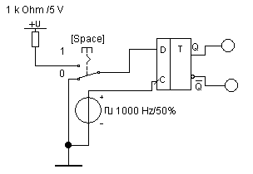
Рис. 5.21. Схема віртуальної лабораторної установки
для перевірки закону функціонування D-тригера

Порядок виконання роботи
1. Перевірити закон функціонування D-тригера відповідно до таблиці переходів 4 і перемикачі SA7. Для цього за допомогою лівої кнопки миші ввімкнути схему на моделювання й перемикачем SA7 змінювати значення вхідного сигналу D відповідно до усіх наборів, замість нулів й одиниць таблицю переходів заповнити потенціалами, вимірюваними в пункті 2 частини “Дослідження асинхронного RS-тригера” і занести у звіт. Вимкнути моделювання схеми.
2. Досліджувати D-тригер у динамічному режимі за допомогою схеми, зображеної на рис. 5.22.
До схеми установки входять: D-тригер; генератор слів; логічний аналізатор. Двічі клацнути лівою кнопкою миші по піктограмі генератора слів і логічного аналізатора. Виконати пункти 4, 5 лабораторні роботи “Дослідження асинхронного RS-тригера”.
У пункті 4 у лівому вікні генератора слова перевірити такі шість наборів:
0 1 0 1
0 1 0 1
0 0 0 A
0 0 0 A
0 1 0 1
0 1 0 1.
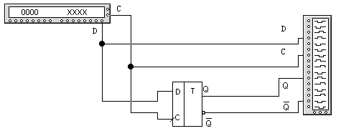
Рис. 5.22. Принципова схема віртуальної установки для дослідження
динамічного режиму D-тригера
Звернути увагу на момент перемикання D-тригера й відмітити це у висновках.

Зміст звіту
Звіт має бути оформлений на аркушах паперу в клітинку і містити:
1) мету роботи та номер варіанта, короткі теоретичні відомості;
2) принципову схему віртуальної лабораторної установки;
3) результати вимірювань, таблиці переходів JK- та D-тригерів та їх часові діаграми;
4) висновки, що базуються на аналізі отриманих результатів.

Контрольні питання
1. Що таке JK-тригер?
2. Поясніть, як називаються і для чого використовуються входи і виходи синхронного JK-тригера.
3. Поясніть, що таке двоступеневий тригер і для чого він може використовуватися.
4. Нарисуйте та поясніть таблицю переходів JK-тригера.
5. Нарисуйте та поясніть часову діаграму JK-тригера.
6. Що таке D-тригер?
7. Нарисуйте та поясніть таблицю переходів D-тригера.
8. Нарисуйте та поясніть часову діаграму D-тригера.
9. Нарисуйте УГЗ JK-тригера.
10. Нарисуйте УГЗ D-тригера.
11. Які сигнали треба подати на JK-тригер, щоб установити його в стан “1”?
12. Що треба зробити, щоб JK-тригер працював в режимі
D-тригера з лічильним входом.
Список літератури
- Гусев В.Г., Гусев Ю.М. Электроника. – М.: Высш. шк., 1991. – 621 с.
- Завадский В.А. Компьютерная электроника. – К.: ТОО ВЕК, 1996. – 360 с.
- Медведенко Б.И., Никитин А.П. Электронные приборы: Лабораторные роботы 1-8. – К.: КИИГА, 1994, – 86 с.
- Андреев В.И. Электроника: Методические рекомендации к лабораторным работам 1-5. – К.: КМУГА, 1993. – 38 с.
- Карлащук В.И. Электронная лаборатория на IBM PC. Программа Electronics Workbench и ёё преимущества. – М.: СОЛОН. – Р. 2001. – 115 с.
- Пасынков В.В., Чиркин Л.К. Полупроводниковые приборы. – М.: Высш. шк., 1987. – 264 с.
- Андреев В.И., Чмут В.П., Ефимец В.Н. Электроника: Руководство к лабораторным работам. – К.: КИИГА, 1977. – 60 с.
- Проскурин Л.Н., Воробьев Н.В., Шишкевич А.А. Расчет элементов цифровых устройств. – М.: Высш. шк., 1991. – 526 с.
- Алексенко А.Г., Шагурин И.И. Микросхемотехника. – М.: Радио и связь, 1990. – 496 с.
- Бабич М.П., Андреев В.И., Жуков И.А. Схемотехника ЭВМ: Лабораторные работы 1,2. – К.: КМУГА, 1995. – 43 с.
- Бабич М.П., Жуков І.А. Комп’ютерна схемотехніка. – К.: НАУ, 2002. – 507 с.

Зміст
Загальні методичні рекомендації 3
МОДУЛЬ І. Дослідження напівпровідникових приладів 5
Лабораторна робота 1. 5

Дослідження випрямляючих діодів 5
Лабораторна робота 2 13

Дослідження біполярного транзистора 13
Лабораторна робота 3 26
Дослідження біполярного транзистора у ключовому
режимі 26
МОДУЛЬ ІІ. Елементи інтегральних схем 36
Лабораторна робота 4 36
Дослідження логічних елементів 38
Лабораторна робота 5 50
Дослідження тригерів 50
Список літератури 66

Навчальне видання

КОМП’ЮТЕРНА ЕЛЕКТРОНІКА
Напівпровідникові прилади
Елементи інтегральних схем
Методичні рекомендації
до виконання лабораторних робіт
для студентів інституту комп’ютерних інформаційних технологій
напрямку підготовки 6.050102 ”Комп’ютерна інженерія”

Укладачі: АНДРЄЄВ Володимир Ілліч
АНДРЕЄВ Олександр Володимирович

Технічний редактор А.І. Лавринович
Коректор Л.М. Романова
Комп’ютерна верстка В.В. Мішкур

Підп. до друку 20.02.13. Формат 60х84/16. Папір офс.
Офс.друк. Ум. друк. арк. 4,65. Обл. вид. арк. 5,0.
Тираж 100 пр. Замовлення № 226-1. Вид. № 51/III.
Видавництво НАУ
03680. Київ-680, проспект Космонавта Комарова, 1
Свідоцтво про внесення до Державного реєстру ДК № 977 від 05.07.2002

